FASE 1

- Stå på et ben og støt dig til en væg eller et bord. Løft dig op på tæer med mest vægt på storetå og 2. tå.
Hold knæet strakt hele tiden. Hjælp eventuelt til med den modsatte fod hvis du ikke har styrke til at udføre øvelsen korrekt.

- Øvelsen udføres 4 sæt a’ 45 sek. 3 x dagligt. Hold 1-2 minutters pause imellem hver sæt.

- Brug et stopur så du kan holde øje med tiden

- Hvis du får smerter kan du eventuelt sænke hælen lidt eller tage mere vægt med den modsatte fod.

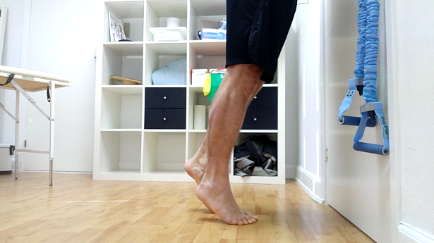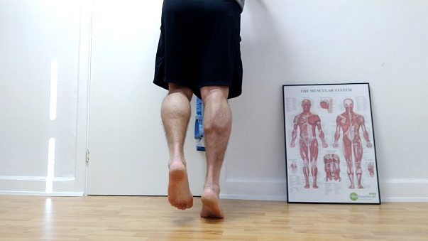

Det er vigtigt at øvelsen udføres med god kvalitet. Dårlig kvalitet kan være:

- Manglende hælløft

- Bøjet knæ

- Vægten på udvendige tæer

